**en00354_**

**«Здрастуй, зимонько»**

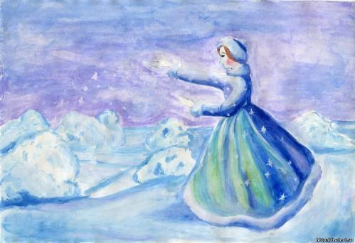

Уч. Тихо осінь ходить гаєм Ліс довкола аж горить,

Ясен листя осипає Дуб нахмурений стоїть

І берізка над потоком Стала, наче золота Вітер, мовби, ненароком їй косиці розпліта.

Осінь: Вже холодом повіяло навкруг З дерев опало листячко Сумує ліс та луг.

Уч. Сіро й сиро, нельотна погода Так кінчається осінь у нас Що поробиш — така вже природа І зимі вже приходити час.

Осінь: Ой, жаль мені звіряток.

Буде їм голодно та холодно,

Змерзнуть бідні

Мабуть, залишусь і почекаю до весни

Дятел: Так, тук, так, тук.

Як добре ти придумала, красуне.

Осінь: Хто ти?

Дятел: Я, я, той що весь час стукає.

Осінь: Ти, годинник?

Дятел: Ні, я той, що носить червону шапочку.

Осінь: Тоді, ти, півник.

Дятел: Та ні, я той, що чистить ліс від шкідників.

Осінь: Ну не сердись,я нарешті здогадалась: Ти, пилосос!?

Дятел: Та, ні, ні!

Осінь: Ні, то, ні. -А ти що забув як тебе звати?

Дятел: Мабуть від страху та хвилювання забув

Уч.: Діти, підкажіть, як звати цю пташку.

(Дятел)

Осінь: А чого ж ти злякався, Дятлику?

Дятел: Як, чого?

Зникли квіти усі,- д е сь поділо сь тепло...

Йде зима на поріг А кругом буде сніг.

Осінь: Дятлику, не переживай, я ж кажу, що буду до весни.

Ведмідь: Не годиться так, сестричко Осінь.

Ти поради послухай Як зима не настане -не висплюсь А в моєму барлозі так тепло.

Безупину тинятись по лісі Цілий рік мені дуже не легко.

Я не хочу весь час гуляти,

Хочу зиму, бо хочу спати!

ПІСНЯ

Зайчик: Буде сніг -одягну білу шубку Я про неї давно вже мрію. Таке тепле й м”якеньке хутро. По сніжку я скачу і радію.

ТАНЕЦЬ

Ведуча: Шкода, діти будуть марно сподіватись І дивитись з надією в вікно.

Треба енігу, хочеться кататись Вже санчата наготовані давно.

Діти: Будем зиму ми чекати Хочемо ми новорічне свято Дід Мороз, дарунки і ялинка Хай зима приходить неодмінно.

Білочка: Засмутились і звірі і діти Треба радитись, треба діяти Якщо осінь влади не віддясть То не прийде зима до нас.

Уч.: Дід Мороз не прийде в санчатах Якщо снігу не буде багато.

Він загрузне на мокрій дорзі Як зима її не заморозить.

Уч.: Ой зима, ти Зима,

Не ходи до нас дарма Більше снігу нанеси Всі доріжки притруси І доріжечки і горбки Щоб каталися санки.

Пісня: Знов прийшла до нас зима

Білу шубку одягла Ліс і гори вкрила снігом Всі дороги замела

Злиться в полі хуртовина Насипає сніг вона Намітає кучугури Біля нашого вікна

На подвір”я, мов жива,

Вийшла баба снігова В сніжки грається малеча Веселиться дітвора.

Сніг мов зіронька іскриться Біло-біло стало враз І мороз рум’-’янить лиця Це зима вітає нас.

Уч.: А зима, найтихіша нора і чудесна

Природа в глибокому сні.

Тому вона, мабуть, для мене найближча. Дорожча й рідніша мені.

Уч.: А сніжинки- яка ж то краса!

Неможливо намилуватись Хай насиплять нам небеса Снігу більше дцоб нам погратись.

Зайчик: Я придумав, що нам робити,

Як ялиноньку нарядити,

Запалити вогнів багато,

Так відразу настане свято.

Уч. Хай той сніг буде легким, пухким Ми наліпимо сніговиків Сніжки ліпим, сніг качаєм Так ми зиму зустрічаєм. И зробимо сніговика Хоч робота й нелегка

Уч. Бо мороз куса за вуха Ще й зірветься завірюха, Та сніжок качаєм сміло Зробимо ми все уміло.

ПІСНЯ

Сніговик: Ти вже йди, відпочинь, Осінь мила. Ти всі справи свої зробила.

Осінь: Я ж хотіла, як краще для всіх,

Ну навіщо ж вам той сніг?

Уч.: Не засмучуйся, мила Осінь,

Через рік знов приходь Щиро просим!

Осінь: Щасливі будьте, діти і звірята,

На вас не гніваюсь, піду відпочивати.

Уч. Ось уже і морозець, Крига замерзає,

І білесенький сніжок Землю покриває.

Уч.: Хуртовина завела То Зима до нас прийшла!

Зима: Добрий день! Це я -стрічайте!

І до танцю всі ставайте,

Щоб не мерзи ноженята Треба всім потанцювати!

Уч.: Здрастуй Зимонько прекрасна! Білолиця, світла, ясна!

Всі тебе вітають. Щиро прославляють

ПІСНЯ